１ 図のように，凸レンズの焦点よりも内側に物体を置きました。次の問いに答えなさい。

⑴ 凸レンズを通して物体を見たときに観察できる虚像を図示しなさい。
⑵ ⑴の虚像の大きさと向きは，物体と比べてどのようになりますか。それぞれ簡潔に書きなさい。
大きさ（ ）向き（ ）
⑶ 図のように凸レンズの上半分を黒い紙で覆うと像はどのように変化しますか。下の図を参考にして，簡潔に書きなさい。 （ ）
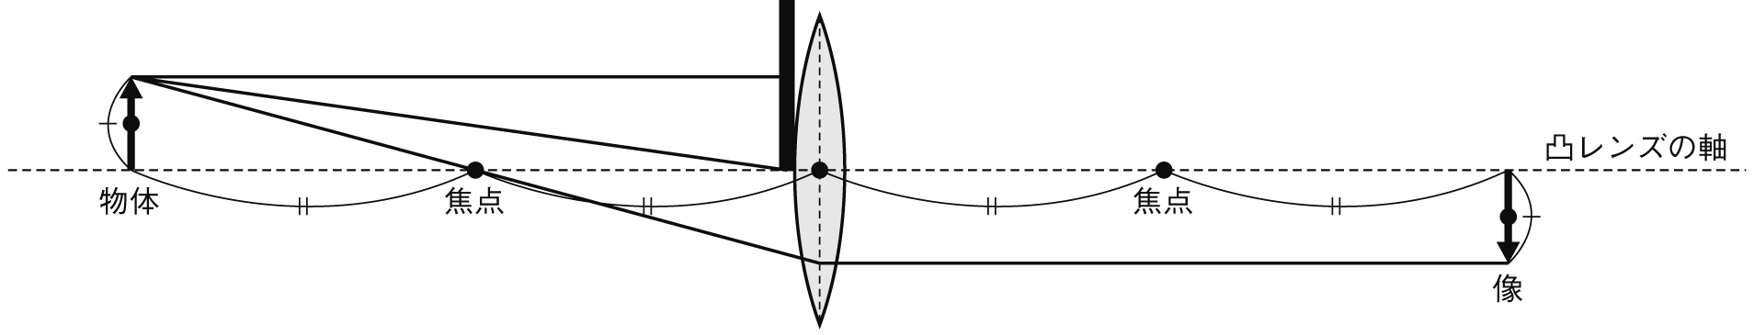

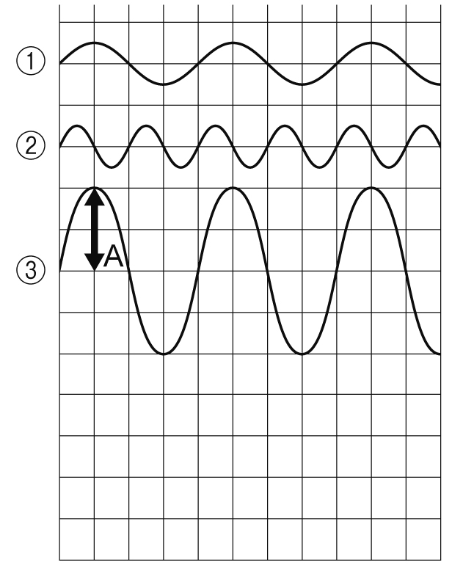２ 図はおんさの音を，オシロスコープやマイクロホンを使いコンピュータに入力し表示したものです。次の問いに答えなさい。
⑴ 図のAが示しているものは何か，答えなさい。
（ ）
⑵ ②は①と比べて音の高さにどのようなちがいがありますか。
（ ）
⑶ ③は①と比べて音の大きさにどのようなちがいがありますか。
（ ）
⑷ ②と同じ音の高さで，②よりも大きい音である波形を図示しなさい。

３ 遠くで打ち上げられた花火が見えてから，音が聞こえるまで4秒かかりました。空気中を伝わる音の速さを340m/sとして，次の問いに答えなさい。
⑴ 花火の光が見えてから音が聞こえるまでに少し時間がかかりましたが，これはなぜですか。
（ ）
⑵ 花火までの距離は何mですか。ただし，光の速さは極めて速いため，花火の光は瞬間的に目に届くものとします。
（ ）

